Библиотека 169 «Проспект» приглашает на встречу с популярным писателем-фантастом Дмитрием Емцом, - автором серии книг про Таню Гроттер, Мефодия Буслаева.
24.10.2023
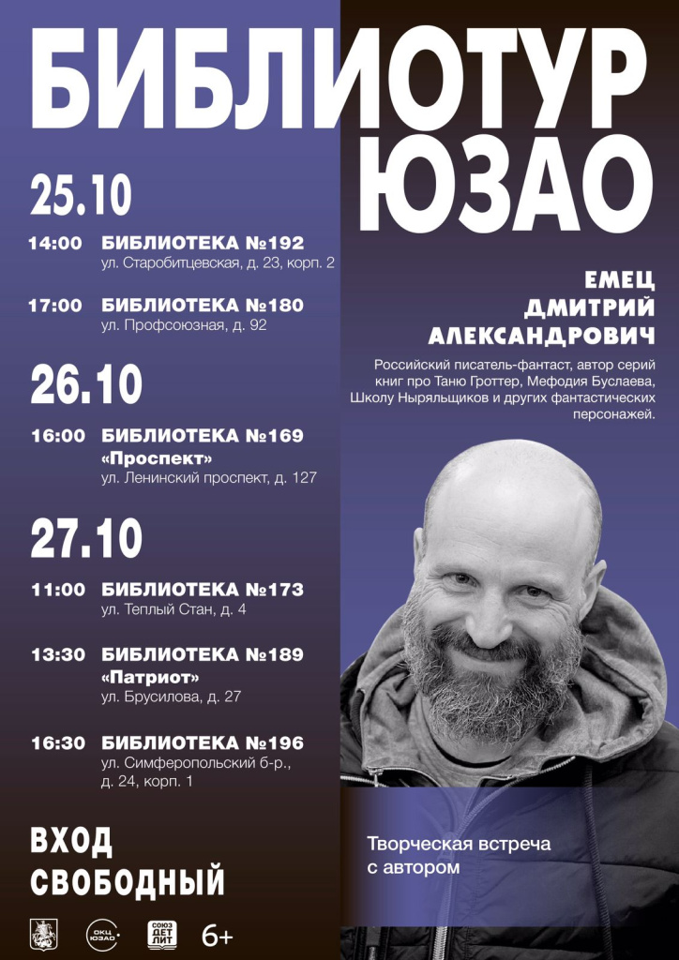
Уже послезавтра Дмитрий расскажет как ему пришла в голову мысль создать пародию на популярную фэнтези-историю, как из этого родилась серия книг с самостоятельным сюжетом и самобытными героями и конечно же ответит на ваши вопросы.

Адрес страницы: http://teplystan.mos.ru/social-services/detail/11930283.html
Управа района Теплый Стан города Москвы

